GUÍA DE ORIENTACIÓN

Nombre: | Curso: 2°A | Fecha: semana N° 15
¿QUÉ APRENDEREMOS?
Objetivo (s): (OA 1) Observar, describir y valorar sus características personales, sus habilidades e intereses.
Contenidos:
Características personales.
Objetivo de la semana: Describir características propias a través del desarrollo de guía siguiendo modelamiento dado.
Habilidad: Describir.

¿Qué necesito saber?
Para comenzar necesitas saber de qué se trata la habilidad de describir y características propias.

Entonces:
Describir: Explicar de diferentes formas las cualidades de un objeto, persona, lugar.
Características propias: Cualidades de sí mismo, forma de ser, que te hacen único.

- ESCRIBE LA FECHA EN TU CUADERNO FECHA Y OBJETIVO DE LA SEMANA.

Hoy es __________________ _____ de ______________ del año ____________.
(Día de la semana) (nº) (mes) (nº del año)


REPASEMOS
Hemos estado trabajando conductas protectoras y de auto cuidado, con ese trabajo has podido conocerte un poquito más, es por ello que esta oportunidad, trabajaremos el auto conocimiento, donde tú reconocerás características de ti.

¿Cómo te encuentras en este momento? (Dibújalo en tu cuaderno)
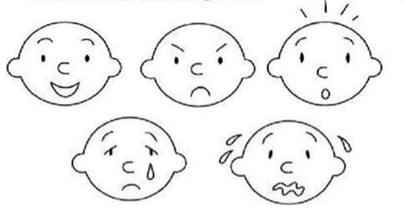
¿Qué situaciones me entregan alegría?

Jugar a las cartas - Ver una película - Correr y saltar –
Cariños y abrazos de las personas que quiero

(Responde en tu cuaderno) Me da alegría ___________________________

¿Qué situaciones me dan miedo?

(Responde en tu cuaderno) Me da miedo ___________________________

¿Qué situaciones me sorprenden?

(Responde en tu cuaderno) Me sorprende ___________________________

Lee las preguntas y dibújalas según tus intereses.
(Realiza esto en tu cuaderno)

¿Me gusta más usar el cabello? | ¿Me gusta más los sabores?
¿Mi mascota preferida es? | ¿Qué te agrada más los números o las letras?

Recuerda enviar FOTOGRAFÍA de tu trabajo.
 ¡¡¡Excelente!!!
- Reflexión sobre la actividad.
- ¿Por qué es importante conocerse?
Es importante conocerse porque ____________________________________
_______________________________________________________________
- Al conocerse puedo expresarme de mejor manera porque _______________
_______________________________________________________________
- ¿Te sirvió esta actividad para conocerte mejor?
Sí No
_______, porque __________________________________________________

